Практическая работа 3.1
Задание:
- Найдите значение выражения: 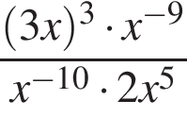 при 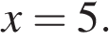
- Сформулируйте, какие свойства степени могут быть использованы при решении данной задачи.
- Спрогнозируйте возможные ошибки учащихся при решении данной задачи.
- Что на Ваш взгляд необходимо предпринять во избежание данных ошибок? Какие корректирующие действия возможно предпринять при наличии ошибок?
Требование: четкость и ясность изложения. Объем не более 4500 знаков.

